 | ИСПОЛНИТЕЛЬНЫЙ КОМИТЕТ МАМАДЫШСКОГО  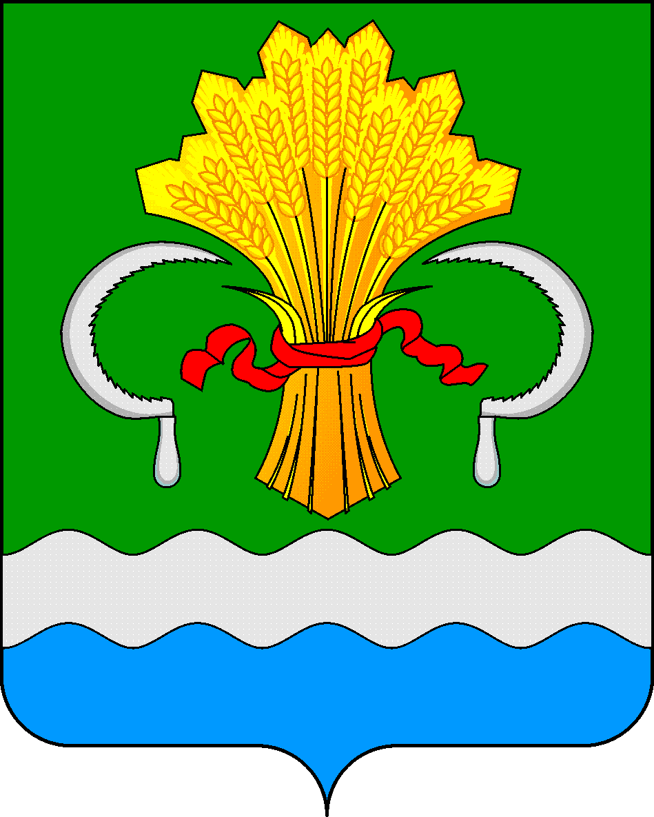  МУНИЦИПАЛЬНОГО РАЙОНА  РЕСПУБЛИКИ ТАТАРСТАН  ул.М.Джалиля, д.23/33, г. Мамадыш,  Республика Татарстан, 422190 |  | ТАТАРСТАН РЕСПУБЛИКАСЫНЫҢ  МАМАДЫШ МУНИЦИПАЛЬ  РАЙОНЫНЫҢ БАШКАРМА КОМИТЕТЫ  М.Җәлил ур, 23/33 й., Мамадыш ш.,  Татарстан Республикасы, 422190
 | Тел.: (85563) 3-15-00, 3-31-00, факс 3-22-21, e-mail: mamadysh.ikrayona@tatar.ru, www.mamadysh.tatarstan.ru
 | Постановление  № 143 |  | Карар  от «11 » 04 2024 г.

Мамадыш районы территориясендә
урнашкан гомуми белем бирү
оешмаларының спорт инфраструктурасын
дәрестән тыш вакытта куллану мөмкинлеген
арттыру өчен шартлар тудыру турында

Мамадыш муниципаль районы территориясендә урнашкан, халыкка физик культура һәм спорт белән системалы рәвештә шөгыльләнергә тигез мөмкинлекләр бирә торган гомуми белем бирү оешмалары инфраструктурасының дәрестән тыш вакытта уңайлылыгын арттыру максатында, Татарстан Республикасы Мәгариф һәм фән министрлыгының «Россия Федерациясе Президенты йөкләмәләре исемлеген башкару эшчәнлеген оештыру турында» 2024 елның 22 мартындагы 3355/24 номерлы хаты нигезендә, Мамадыш муниципаль районының Башкарма комитеты турындагы Нигезләмәгә таянып, Татарстан Республикасы Мамадыш муниципаль районы Башкарма комитеты карар бирә:
1.Мамадыш районы территориясендә урнашкан гомуми белем бирү оешмаларының спорт инфраструктурасы объектларыннан дәрестән тыш вакытта файдалану тәртибен расларга.
2. Халыкка дәрестән тыш вакытта спорт, физкультура-спорт инфраструктурасы объектларын файдалануга бирүче муниципаль оешмалар реестрын расларга.
3. Муниципаль район Башкарма комитетының «Мәгариф бүлеге» МКУ (И.Н.Габдрахманов) дәрестән тыш вакытта гомуми белем бирү оешмалары инфраструктурасыннанфайдалану мөмкинлеген арттыру өчен шартлар тудыру буенча Мамадыш муниципаль районы чаралары исемлеген гамәлгә ашыру буенча җаваплы итеп билгеләргә.
4. Әлеге карарны Татарстан Республикасы хокукый мәгълүматының рәсми порталында Интернет мәгълүмат-коммуникация челтәрендә һәм Татарстан Республикасы Мамадыш муниципаль районының рәсми сайтында урнаштырырга.
5. Әлеге карар кул куелган көннә үз көченә керә
6. Әлеге карарның үтәлешен контрольдә тотуны Татарстан Республикасы Мамадыш муниципаль районы Башкарма комитеты җитәкчесенең урынбасары Н.Ш. Фатыховка йөкләргә.

Җитәкче О.Н.Павлов

Татарстан Республикасы
Мамадыш муниципаль районы
Башкарма комитеты
карары белән
РАСЛАНДЫ

Мамадыш районы территориясендә урнашкан гомуми белем бирү оешмаларының спорт инфраструктурасы объектларыннан дәрестән тыш вакытта файдалану тәртибе

1 Бүлек.Гомуми нигезләмә

1.1. Әлеге Тәртип Мамадыш муниципаль районы халкы тарафыннан Мамадыш муниципаль районы гомуми белем бирү оешмалары территориясендә урнашкан спорт инфраструктурасы объектларыннан файдалану тәртибен билгели.
1.2. Тәртип халыкка физкультура-спорт инфраструктурасын (спорт заллары, физик культура белән шөгыльләнү өчен җайлаштырылган бүлмәләр, шул исәптән тренажёр җайланмалар белән җиһазландырылган, ачык яссы корылмалар: спорт мәйданчыклары, футбол кырлары, хоккей кортлары, комплекслы мәйданчыклар һ.б.) бирү мөмкинлеге булган Мамадыш муниципаль районы гомуми белем бирү оешмалары территориясендәге спорт объектларына кагыла.

2 Бүлек. Гомуми белем бирү оешмалары территориясендә урнашкан спорт инфраструктурасын дәрестән тыш вакытта файдалануга бирүне оештыру

2.1. Физкультура-спорт инфраструктурасын файдалануга бирү өчен муниципаль гомуми белем бирү оешмасына дәрестән тыш вакытта физик яисә юридик затлар мөрәҗәгать итә ала.
2.2. Гомуми белем бирү оешмасы мөстәкыйль рәвештә тиешле гарызнамә белән (иҗтимагый оешмалар, муниципаль берәмлекләр администрацияләре) мөрәҗәгать иткән физик яисә юридик затлар (җәмәгать оешмалары) белән килешү (шартнамә) төзи.
2.3. Килешү (шартнамә) үз эченә түбәндәге әһәмиятле шартларны кертергә тиеш:
- физик культура һәм спорт белән шөгыльләнү максатларында файдалану күздә тотыла торган физкультура-спорт инфраструктурасы объектлары исемлеге;
- бирелә торган объектларның мәйданы (спорт заллары, спорт мәйданчыклары, ярдәмче биналар);
- оешма милкендәге спорт җиһазларыннан һәм инвентарьлардан файдалануга рөхсәт; - Атна көннәрен, вакытын үз эченә алган физкультура-спорт инфраструктурасын бирү графигы;
- оешмалар иминлеген тәэмин итү, бирелә торган мөлкәтнең сакланышын тәэмин итү, санитария-гигиена режимын тәэмин итү өчен җаваплы затлар исемлеген мәҗбүри күрсәтеп, килешү (килешү) якларының хокуклары һәм бурычлары;
- физкультура-спорт инфраструктурасы объектларын бирү срогы;
- әлеге килешүнең (шартнамәнең) гамәлдә булуын вакытыннан алда туктату шартлары.
2.4. Белем бирү оешмасының физкультура-спорт инфраструктурасы объектлары халык тарафыннан белем бирү эшчәнлегенә зыян китереп файдаланыла алмый.
2.5. Муниципаль оешмаларның физкультура-спорт инфраструктурасы объектлары түләүсез нигездә һәм физик культура һәм спорт белән ирекле шөгыльләнү өчен шартлар тудыру максатларында бирелә.
2.6. Оешма юридик яисә физик заттан чыккан оешманың иминлегенә куркыныч янаса, килешү (килешү) төзүдән баш тартырга хокуклы.
2.7. Килешүне (шартнамәне) гамәлгә куючы гамәлдәге законнарда билгеләнгән тәртиптә уздыра торган килешү (шартнамә) төзелүгә, балаларның тормыш эшчәнлеген, мәгарифен, үсешен, ялын һәм сәламәтләнүен тәэмин итү, аларга медицина ярдәме күрсәтү, балаларда авыруларны профилактикалау, аларны социаль яклау һәм социаль хезмәт күрсәтү өчен мондый килешүләр (шартнамәләр) төзүнең нәтиҗәләрен бәяләүгә кадәр торырга тиеш.

3 бүлек. Муниципаль милектәге спорт объектларын, шул исәптән мәгариф оешмаларының спорт инфраструктурасын бирүне тикшереп тору

3.1. Муниципаль милектә булган спорт объектларын, шул исәптән мәгариф оешмаларының спорт инфраструктурасын бирүне контрольдә тотуны оешма җитәкчесе башкара.
3.2. Килешүнең (килешүнең) үтәлешен контрольдә тоту оешма тарафыннан мөстәкыйль рәвештә башкарыла.
3.3. Дәрестән тыш эшчәнлек вакытында муниципаль оешмаларның спорт һәм физик культура белән шөгыльләнү өчен төрле спорт дәресләре һәм сәламәтләндерү чаралары (секцияләр, ярышлар һәм башкалар) үткәрү өчен биналарны куллануга халыкның барлык төркемнәре өчен күрсәтелгән биналарны җыештыру режимын үтәү шарты белән рөхсәт ителә.

Татарстан Республикасы
Мамадыш муниципаль районы
Башкарма комитеты
карары белән
РАСЛАНДЫ

Укудан тыш вакытта халык файдалану өчен спорт объектлары, физкультура-спорт инфраструктурасы бирә торган муниципаль оешмалар реестры.
Белем бирү оешмасының исеме | Адрес, телефон номеры | җитәкче | спорт объектлары исеме
Татарстан Республикасы Мамадыш муниципаль районының "Мамадыш шәһәренең 1 нче урта гомуми белем бирү мәктәбе" муниципаль бюджет гомуми белем бирү учреждениесе | Мамадыш ш., Азин ур., 10 йорт  +7(855)-633-21-77 | Гилаев Рөстәм Дәүләтҗан улы | Спорт залы
Татарстан Республикасы Мамадыш муниципаль районының "Мамадыш ш. К.А. Вәлиев исемендәге 2 нче лицей белем бирү үзәге" муниципаль бюджет гомуми белем бирү учреждениесе | 1 бина - 422190, ТР, Мамадыш ш., Тукучылар тыкырыгы, 5й, +7(855)-633-20-31, кабул итү бүлмәсе;+7(855)-633-27-65, | Гыймранов Салават Мәхмүт улы | Спорт залы  Универсаль спорт мәйданчыгы
Татарстан Республикасы Мамадыш муниципаль районының "Мамадыш ш. К.А. Вәлиев исемендәге 2 нче лицей белем бирү үзәге" муниципаль бюджет гомуми белем бирү учреждениесе | 2 бина - 422190, ТР, Мамадыш ш., Ленин ур., 136 й.  +7(855)-634-03-70 | Гыймранов Салават Мәхмүт улы | Спорт залы  Универсаль спорт мәйданчыгы  Стадион
Татарстан Республикасы Мамадыш муниципаль районы "Мамадыш шәһәренең 3 нче урта гомуми белем бирү мәктәбе" муниципаль бюджет гомуми белем бирү учреждениесе | 422191, г. Мамадыш ш., ул. Давыдов ур., 38й  +7(855)-633-57-96;+7(855)-633-57-94 | Мөхәммәтҗанов Фәнис Сабирҗан улы | Спорт залы  Баскетбол мәйданчыгы
Татарстан Республикасы Мамадыш муниципаль районының "Мамадыш шәһәренең 4 нче урта гомуми белем бирү мәктәбе" муниципаль бюджет гомуми белем бирү учреждениесе | 422191, Татарстан Республикасы, Мамадыш районы, Мамадыш ш, Давыдов ур, 170 й  +7(855)-633-47-48 | Хәнәфиев Илнур Мөхәммәт улы | Спорт залы
Татарстан Республикасы Мамадыш муниципаль районының "Красная Горка урта гомуми белем бирү мәктәбе" муниципаль бюджет гомуми белем бирү учреждениесе | 422165, Татарстан Республикасы, Мамадыш районы район, "Мамадыш"совхозы поселогы, Школьная ур., 2 й. | Шәйдуллин Рәшит Батырша улы | Спорт залы
Татарстан Республикасы Мамадыш муниципаль районы "Зур Шыя урта гомуми белем бирү мәктәбе" муниципаль бюджет гомуми белем бирү учреждениесе | ТР, Мамадыш районы, Зур Шыя авылы, Давыдов ур, 26 а й.  +7(855)-633-60-00 | Баймурзина Лидия Ивановна | Спорт залы
Татарстан Республикасы Мамадыш муниципаль районының "Дүсмәт урта гомуми белем бирү мәктәбе" муниципаль бюджет гомуми белем бирү учреждениесе | 422150, ТР, Мамадыш районы Дүсмәт авылы, Яшьләр ур., 13 й.  +7(855)-632-55-41 | Зиннуров Илдар Рифат улы | Спорт залы
Татарстан Республикасы Мамадыш муниципаль районының "Җөри урта гомуми белем бирү мәктәбе" муниципаль бюджет гомуми белем бирү учреждениесе | 422153, ТР, Мамадыш районы, Җөри авылы, Мәктәп ур. 1й.  8(85563)4-05-22 | Кузнецов Владимир Николаевич | Спорт залы
Татарстан Республикасы Мамадыш муниципаль районының "Катмыш урта гомуми белем бирү мәктәбе" муниципаль бюджет гомуми белем бирү учреждениесе | 422177, Татарстан Республикасы, Мамадыш районы, Катмыш авылы, Гагарин урамы, № 1й.  +7(855)-632-72-23 | Габидуллин Рәмзил  Исмәгыйль улы | Универсаль спорт мәйданчыгы
Татарстан Республикасы Мамадыш муниципаль районының "Келәүш урта гомуми белем бирү мәктәбе" муниципаль бюджет гомуми белем бирү учреждениесе | 422142, Татарстан Республикасы, Мамадыш районы Келәүш авылы, Тугыз авылы, 1 й.  +7(855)-633-89-07 | Батыров Ильсур Исмагилович | Спорт залы
Татарстан Республикасы Мамадыш муниципаль районының "Көек-Ерыкса урта гомуми белем бирү мәктәбе" муниципаль бюджет гомуми белем бирү учреждениесе | 422151, Татарстан Республикасы, Мамадыш районы Көек-Ерыкса авылы, Гагарин ур., 32 йорт  +7(855)-633-66-20 | Шәйхетдинова Гөлнара Латыйп кызы | Спорт залы  Универсаль спорт мәйданчыгы
Татарстан Республикасы Мамадыш муниципаль районының "М.Ш. Шакиров исемендәге Түбән Ушма урта гомуми белем бирү мәктәбе" муниципаль бюджет гомуми белем бирү учреждениесе | 422164, Татарстан Республикасы, Мамадыш районы, Түбән Ушмы авылы, Совет ур., № 33 А й.  +7(855)-632-34-45 | Шакирова Зәйтүнә Кәрим кызы | Спорт залы,  Универсаль спорт мәйданчыгы
Татарстан Республикасы Мамадыш муниципаль районының "Түбән Сон урта гомуми белем бирү мәктәбе" муниципаль бюджет гомуми белем бирү учреждениесе | 422158, Татарстан Республикасы, Мамадыш районы, Түбән Сон авылы, Ленин ур., 9а йорт  +7(855)-633-01-24 | Әхмәтҗанова Римма  Хәйдәр кызы | Спорт залы
Татарстан Республикасы Мамадыш муниципаль районының "Түбән Яке урта гомуми белем бирү мәктәбе" муниципаль бюджет гомуми белем бирү учреждениесе | 422157, Татарстан Республикасы, Мамадыш районы, Түбән Яке авылы, Яңа урам, 6 йорт.  +7(855)-632-94-10 | Шәрифуллин Айрат Минулла улы | Спорт залы
Татарстан Республикасы Мамадыш муниципаль районының "Омар урта гомуми белем бирү мәктәбе" муниципаль бюджет гомуми белем бирү учреждениесе | 422183, Татарстан Республикасы, Мамадыш районы, Омар авылы, Мәктәп урамы, 18 йорт.  +7(855)-632-82-49 | Мусин Алмаз Нургаян улы | Спорт залы
Татарстан Республикасы Мамадыш муниципаль районы "Соколка урта гомуми белем бирү мәктәбе" муниципаль бюджет гомуми белем бирү учреждениесе | 422181, Татарстан Республикасы, Мамадыш районы, Соколка авылы, Мәктәп урамы, 38 йорт  +7(855)-633-82-39 | Тихонова Наталья Юрьевна | Спорт залы
Татарстан Республикасы Мамадыш муниципаль районының "Урта Кирмән урта гомуми белем бирү мәктәбе" муниципаль бюджет гомуми белем бирү учреждениесе | 422171, Татарстан Республикасы, Мамадыш районы, Урта Кирмән авылы, Гагарин ур., д. 37  +7(855)-632-92-19 | Искәндәрова Гөлназ  Вәкыйп кызы | Спорт залы  Универсаль спорт мәйданчыгы
Татарстан Республикасы Мамадыш муниципаль районының "Тауиле урта гомуми белем бирү мәктәбе" муниципаль бюджет гомуми белем бирү учреждениесе | 422160, Татарстан Республикасы, Мамадыш районы, Тауиле авылы, Нагорная урамы, 5 йорт  +7(855)-632-67-17 | Муллахмәтов Илдар  Мөнир улы | Спорт залы  Универсаль спорт мәйданчыгы
Татарстан Республикасы Мамадыш муниципаль районы "Усали урта гомуми белем бирү мәктәбе" муниципаль бюджет гомуми белем бирү учреждениесе | 422174, Татарстан Республикасы, Мамадыш районы, Усали авылы, Комсомол урамы, 1Б йорт  +7(855)-632-74-65 | Газизова  Дания Шәрифулла кызы | Спорт залы  Универсаль спорт мәйданчыгы
Татарстан Республикасы Мамадыш муниципаль районының "Шәдче урта гомуми белем бирү мәктәбе" муниципаль бюджет гомуми белем бирү учреждениесе | 422145, Татарстан Республикасы, Мамадыш районы, Шәдче авылы, Яшьләр ур., 14 й.  +7(855)-632-52-44 | Шрыкова  Гүзәл  Илдус кызы | Спорт залы  Универсаль спорт мәйданчыгы
Татарстан Республикасы Мамадыш муниципаль районының "Олыяз лицее" муниципаль бюджет гомуми белем бирү учреждениесе | 422146, Татарстан Республикасы, Мамадыш районы, Олыяз авылы, Шәйхи Маннур ур., 29 йорт  +7(855)-632-25-51 | Хәсәнов  Әлфәт  Гәрәй улы | Спорт залы  Универсаль спорт мәйданчыгы
Татарстан Республикасы Мамадыш муниципаль районы "Тәкәнеш урта гомуми белем бирү мәктәбе" муниципаль бюджет гомуми белем бирү учреждениесе | 422140, Татарстан Республикасы, Мамадыш районы, Түбән Тәкәнеш авылы, Мәктәп урамы, 1 нче йорт +7(855)-632-65-17 | Хәйруллин Илдар  Газизҗан улы | Спорт залы
Татарстан Республикасы Мамадыш муниципаль районының "Зверосовхоз урта гомуми белем бирү мәктәбе" муниципаль бюджет гомуми белем бирү учреждениесе | 422186, Татарстан Республикасы, Мамадыш районы, Зверосовхоз пос., Ленин ур., 8А йорт  +7(855)-632-12-46 | Гыйльметдинова Светлана Владимировна | Спорт залы  Универсаль спорт мәйданчыгы
Татарстан Республикасы Мамадыш муниципаль районының "Югары Ушма төп гомуми белем бирү мәктәбе" муниципаль бюджет гомуми белем бирү учреждениесе | 422163, Татарстан Республикасы, Мамадыш районы, Югары Ушма авылы, Мөхәммәдиев урамы, 2 нче йорт  +7(855)-632-32-30 | Шакиров  Фәрит  Салих улы | Спорт залы
Татарстан Республикасы Мамадыш муниципаль районының "Югары Сон төп гомуми белем бирү мәктәбе" муниципаль бюджет гомуми белем бирү учреждениесе | 422167, Татарстан Республикасы, Мамадыш районы район , Югары Сон авылы, Карл Маркс урамы, 5 йорт.  +7(855)-633-03-43 | Ярмиев Наил Габделбәр улы | Спорт залы
Татарстан Республикасы Мамадыш муниципаль районының "Кече Сон төп гомуми белем бирү мәктәбе" муниципаль бюджет гомуми белем бирү учреждениесе | 422173, Татарстан Республикасы, Мамадыш районы Кече Сон авылы, Совет урамы, 17А йорт  +7(855)-633-07-17 | Сәйфуллина Тәнзилә Мирсәет кызы | Спорт залы  Универсаль спорт мәйданчыгы
Татарстан Республикасы Мамадыш муниципаль районының "Кече Кирмән төп гомуми белем бирү мәктәбе" муниципаль бюджет гомуми белем бирү учреждениесе | 422172, Татарстан Республикасы, Мамадыш районы Кече Еирмән авылы, Г.Нигъмәтуллин ур., 31 й.  +7(855)-632-96-31 | Гатиятуллин Айнур  Әбүзәр улы | Спорт залы
Татарстан Республикасы Мамадыш муниципаль районының "Пристань-Берсут төп гомуми белем бирү мәктәбе" муниципаль бюджет гомуми белем бирү учреждениесе | 422185, Татарстан Республикасы, Мамадыш районы Берсут авылы, Яр буе урамы, 22 А йорт  +7(855)-632-21-30 | Миңнеханова Роза Разим кызы | Спорт залы
Татарстан Республикасы Мамадыш муниципаль районының "Көмешкүл төп гомуми белем бирү мәктәбе" муниципаль бюджет гомуми белем бирү учреждениесе | 422147, Татарстан Республикасы, Мамадыш районы с. Көмешкүл авылы, Үзәк урам, 98 йорт  +7(855)-632-46-51 | Кашапова  Дания  Таһир кызы | Спорт залы  Универсаль спорт мәйданчыгы
Татарстан Республикасы Мамадыш муниципаль районының "Шәмәк төп гомуми белем бирү мәктәбе" муниципаль бюджет гомуми белем бирү учреждениесе | 422140, Татарстан Республикасы, Мамадыш районы д. Шәмәк авылы, Г.Тукай урамы, 63 а йорт.  +7(855)-632-68-13 | Галимуллин Рәшид  Фәтхинур улы | Универсаль спорт мәйданчыгы

